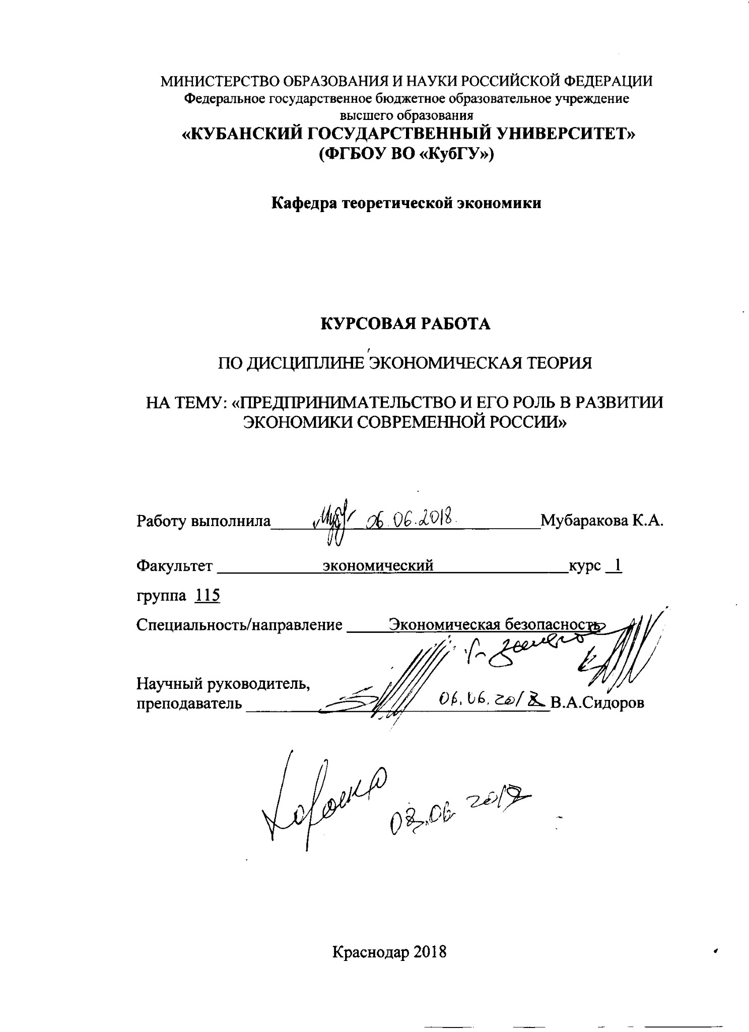

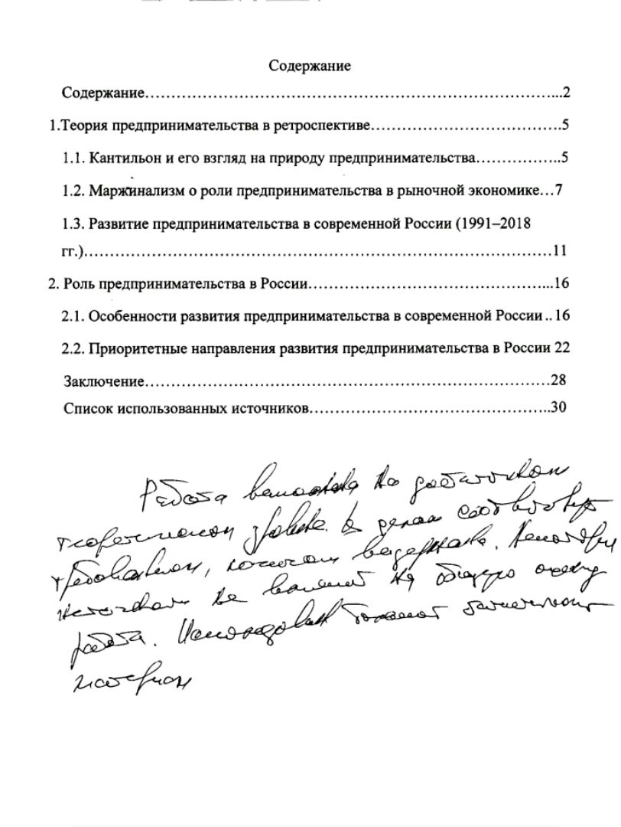

Введение

Актуальность темы исследования. Переход к рыночным отношениям в отечественной экономике определяет необходимость организационно-экономических новаций во всех областях хозяйственной деятельности. Одним из важнейших направлений экономических реформ, способствующих развитию конкурентной рыночной среды, наполнению потребительского рынка товарами и услугами, созданию новых рабочих мест, формирование широкого круга собственников является развитие малых форм производства. Опыт ведущих стран современного мира со всей очевидностью доказывает необходимость наличия в любой национальной экономике высокоразвитого и эффективного малого предпринимательского сектора. Поэтому возрождение России невозможно осуществить без соответствующего этому развитию данного сектора экономики, так как именно он является тем элементом, который буквально тащит за собой экономическое и социальное развитие.
Предпринимательство занимает свое особое место в экономических отношениях, внедряя в них прежде всего нестандартные и инновационные подходы и решения. Наряду с этим оно способствует формированию и укреплению среднего класса. Есть свои особые связи и направления взаимодействия предпринимательства и властных структур. Несомненно воздействие предпринимательской деятельности на формирование ряда позитивных черт и ценностных ориентаций личности, особенно молодого поколения.
Таким образом, предпринимательство выполняет не только экономические функции, оно теснейшим образом связано со всеми сферами жизнедеятельности общества. Знание состояния и тенденций развития предпринимательства, выявление его связей и зависимостей с другими структурными элементами общества, позволяет более четко и конкретно видеть основные проблемы и пути становления гражданского общества в России.
Цель курсовой работы: анализ предпринимательства в России в исторической ретроспективе и до сегодняшнего дня.
Задачи курсовой работы:
– изучить взгляд Кантильона на природу предпринимательства;
– исследовать понятие маржинализма и роль предпринимательства в рыночной экономике;
– проанализировать развитие предпринимательства в России (1991–2018г.);
– выявить особенности развития предпринимательства в современной России;
– обозначить приоритетные направления развития предпринимательства в России.
Объект: предпринимательство и его развитие в экономической системе России.
Предмет: экономические отношения между субъектами в процессе предпринимательской деятельности.
В целях раскрытия обозначенной темы курсовой работы были исполь-зованы такие методы, как анализ, синтез, а также данные официальной статистики.
Информационной базой для написания работы послужили труды отечественных и зарубежных учёных, законодательные акты, регулирующие деятельность федеральных и региональных органов исполнительной власти, осуществляющих функции по поддержке и развитию малого бизнеса.

1.Теория предпринимательства в ретроспективе

1.1. Кантильон и его взгляд на природу предпринимательства

Предпринимательство – это особый вид экономической деятельности (под которым мы понимаем целесообразную деятельность, направленную на извлечение прибыли), которая основана на самостоятельной инициативе, ответственности и инновационной предпринимательской идее.
Предпринимательство, как и любой вид деятельности, должно иметь теоретические основы, объясняющие его сущность. Понятия «предприниматель» и «предпринимательство» в современном смысле впервые употребил английский экономист конца XVII-начала XVIII веков Ричард Кантильон. Он высказал мнение, что предприниматель - это человек, действующий в условиях риска. Источником богатства Р. Кантильон считал землю и труд, который и определяют действительную стоимость экономических благ. [3]
Ричард Кантильон (1680–1734), ирландский предприниматель и экономист, стал известен благодаря своей единственной книге «Очерк об общей природе торговли»[11] , которая была опубликована в 1755 году, 21 год спустя после его убийства. Задолго до этого она ходила в виде рукописи среди французских и английских экономистов, широко цитировалась и даже подвергалась беззастенчивому плагиату.
Среди многих превосходных проблесков гениальности в этом «Очерке», по меньшей мере, два момента выступают как превосходящие все то, что найдено в экономической теории до XX века.
Во-первых, его анализ предпринимателя как человека, который «покупает по определенной цене, чтобы продать по неизвестной цене»- арбитраж во времени и в пространстве. Предприниматель может быть торговцем или землевладельцем, но в равной степени он может быть и капиталистом, использующим чужой труд; во всех случаях, однако, предпринимательская роль остается непосредственно за тем, кто принимает решения в условиях неопределенности. Адам Смит читал Кантильона, но совершенно проигнорировал его рассуждение о предпринимательстве; в дальнейшем предпринимательство просто исчезло из экономической науки на срок более века.
Во-вторых, имеется детальный анализ Кантильоном воздействия увеличения денежного предложения на цены, проводящий различие между случаями, в которых денежное предложение увеличивается благодаря росту добычи золота в стране, и теми ситуациями, при которых складывается благоприятный торговый баланс даже при отсутствии в стране золотодобывающих шахт. Его главный вывод состоял в том, что во всех случаях изменится не только уровень, но и сама структура цен через прямое воздействие дополнительных денег на характер расходов различных социальных групп.[3]
В первой части книги дается определение богатства, в котором находятся такие элементы, как земля и труд. Здесь утверждается, что компенсация связана со временем, затратами, трудностями в освоении такого рода работы, связанными с ней, а также с необходимой рабочей силой, если она отвечает навыкам и возложенной на него ответственности. Это зерно, из которого позже выросла теория зарплаты Адама Смита. Кантильон противопоставляет фактические затраты, вытекающие из себестоимости продукции, рыночной стоимости, в зависимости от спроса и предложения. Деньги, будь то бумага или металл, не является реальной мерой богатства нации, утверждая, что он является настоящим источником дохода страны.
Земля приносит три вида доходов. Сначала она компенсирует расходы крестьянина, потом приносит прибыль тем, кто ее на самом деле владеет, и, наконец, приносит прибыль владельцу. Он утверждает, что компании, которые не относятся к аграрному сектору, не могут обеспечить эквивалент третьего вида доходов. В труде Кантильона рассматриваются такие вопросы, как бартер, рыночные цены, обращение денег по параметрам массы и скорости, кредит, процент и его основания, повышение и понижение процентных ставок, внешняя торговля, банковское дело. Его трактовка некоторых предметов явно предвосхищает идеи гораздо более позднего времени, такие, как мальтузианская теория народонаселения. Кантильон писал: «Если люди располагают неограниченными средствами поддержания жизни, они плодятся, словно мыши в амбаре [3]. За три поколения англичане в колониях размножились так, как в пропорциональном отношении они бы не размножились в Англии в течение 30 поколений. Причина в том, что в колониях они находят все новые земли для обработки». Кантильон первым использовал термин «реальная или внутренняя стоимость» (сегодня ее называют «нормальной стоимостью») и показал связь реальной стоимости с рыночной. Проницательность в рассмотрении этих и других предметов, например, влияния роста денежных ресурсов (т.е ликвидных средств индивидуумов и банков) на общий уровень цен, свидетельствует о том, что он намного опередил свое время.
Таким образом, предпринимательство для Кантильона – вопрос предвидения и желания брать на себя риск, что не обязательно связано с вовлечением труда в некий производственный процесс.
Его взгляды положили начало развитию маржинализма.

1.2. Маржинализм о роли предпринимательства в рыночной экономике

Возникновение теории, берущей за основу ценности не затраты труда, а полезность, трактуется как «маржиналистская революция». Маржинализм в качестве самостоятельного течения экономической мысли оформился во 2-й половине ХIХ в., что было вызвано объективными факторами. Конец XIX в. стал временем бурного экономического развития стран Западной Европы и США, что явилось следствием завершившегося промышленного переворота. Наиболее развитые державы вошли в период промышленного капитализма и свободной конкуренции. Мощное развитие рыночных отношений как внутри стран, так и между ними, обусловленное углублением процесса разделения труда, обострило внимание современников к ценообразованию, роли денег, законам поведения субъектов рынка и т.п. Эти проблемы и явились основным объектом исследования маржиналистов.
Быстрое экономическое развитие сопровождалось кризисами, усилением социальной напряженности, доходившей до крайних форм. Это явилось питательной средой для достаточно широкого распространения марксистской теории, которая обосновывала неизбежность гибели тогдашнего экономического порядка [13].
Наблюдался определенный кризис классической школы; известную популярность приобретает историческая школа в Германии, что ставило под сомнение методы классиков политической экономии.
Поэтому не менее существенной причиной возникновения маржинализма можно считать стремление ученых – экономистов найти выход из кризиса экономической теории, их стремление открыть определенные новые перспективы современному экономическому порядку.
Школа маржинализма сформировалась на основе критики исторической школы, абсолютизировавшей эмпирический метод в изучении экономических явлений. Маржиналисты, напротив, доказывали необходимость общих закономерностей экономической жизни, первостепенность абстрактно логического метода научного анализа, вне зависимости от национальной специфики. Эта принципиальная позиция методологии дает основание утверждать о родстве маржинализма с рикардианством. В связи с этим маржиналистов (особенно представителей кембриджской школы) называют еще и «неоклассиками». В то же время маржинализм противопоставил рикардианской трудовой теории стоимости теорию полезности, где величина меновой стоимости выводится не из необходимых трудовых затрат, а из интенсивности потребления. Существовашая ранее теория полезности (Э. Кондильяк и Ф. Галиани), была усовершенствована маржиналистами на основе применения метода предельного анализа, который и дал название новой экономической школе. Этот метод применялся впоследствии при построении других концепций маржинализма: теории общего равновесия, распределения, издержек производства и др.
Маржинализм в значительной мере был направлен и против теории К. Маркса, базирующейся на трудовой теории стоимости классической школы. При этом маржиналистской школе характерен, по существу, отход от идеологизации экономического анализа, попытка ограничиться объектом «чистой прибыли», без примеси социальных или конкретно – экономических дисциплин, связанных с идеологией. Маржиналисты отказались даже от самого термина «политическая экономия», введенного в научное употребление в 1615 г. А. Монкретьеном, предпочитая нейтральное понятие «экономика» [12].
Среди важнейших элементов маржинализма как направления экономической науки следует выделить следующие :
а) использование предельных (т.е. приростных) величин. Маржиналистов интересует то, насколько изменится та или иная величина при изменении другой величины на единицу. В этом смысле весьма удобным оказывается использование дифференциального исчисления, в котором все построено на соотношении приростов разных величин;
б) субъективизм, т.е. подход, при котором все экономические явления исследуются и оцениваются с точки зрения отдельного хозяйствующего субъекта. Недаром маржинализм иногда называют субъективной школой экономики;
в) гедонизм хозяйствующих субъектов. Человек рассматривался маржиналистами как рациональное существо, целью которого является максимизация собственного удовлетворения.
Другими важными свойствами маржинализма являются следующие:
г) методологический индивидуализм. Согласно этому методологическому принципу, закономерности функционирования хозяйства в целом выводятся из поведения отдельно взятого хозяйствующего субъекта;
д) статичность. Маржиналисты потеряли интерес к «законам движения» капитализма, которыми занимались классики;
е) замена причинно-следственного анализа функциональным. Это также стимулировало применение в экономической науке математических методов;
ж) ликвидация приоритета сферы производства, характерного для экономического анализа классиков. Вместо этого на ранней стадии своего развития маржинализма акцент был перенесен на сферу потребления;
з) акцент на применении дедуктивных методов исследования в противоположность историзму и индукции;
и) восприятие рыночной экономики как равновесной системы (хотя последнее было не характерно для австрийской школы маржинализма).
Анализ общей эффективности маргинализма позволяет жить так, что в какой-то мере маргинализм был реакцией на теорию классической школы и, прежде всего, на ее подход к теории ценностей; по классической теории ценностей (как теории работы, так и теории производственных факторов), ценность того или иного блага определялась почти исключительно объективными факторами, а именно затратами на его производство.
Впрочем, некоторые классики (такие, как А. Смит [22] или Ж.Б. Сэй[23]) указывали на немаловажную, по их мнению, роль полезности в установлении ценности блага. Но наука очень часто развивается в результате недопонимания идей предшественников или пренебрежения этими идеями. Таким образом, появляется маржинализм, представители которого полагали, что они открывают нечто принципиально новое. И в известной мере они правы – никто до них не делал такого сильного акцента на субъективных факторах (предпочтениях отдельного человека) ценности. Возможно, в этом отношении они пустились в некоторые крайности.
Также выдающимися маржиналистами ,которые внесли большой вклад в предпринимательство рыночной экономики были Альфред Маршалл[18] и Й. А. Шумпетер.[24] Они исследовали экономику и сделали множество работ для развития маржинализма. А.Маршалл исследовал цену равновесия ,цену предложения, теория цен в конкурентных условиях, принцип замещения ,и создал свою концепцию ценообразования. Й.А. Шумпетер выдвинул свою теорию предпринимательства, динамическую концепцию цикла.
По мере своей дальнейшей эволюции маржинализм «избавлялся» от некоторых из этих крайностей и при этом заимствовал некоторые элементы классической политической экономии. Впрочем, и прежде отдельные подобные элементы присутствовали в учении маржиналистов – например, принцип рациональности (представлявший собой развитие концепции «экономического человека»[20]) или приоритет дедуктивного метода исследования. Но на втором или позднем этапе своего развития маржинализм в еще большей степени дополнился компонентами учения классической школы. На этой стадии эволюции маржинализм незаметно трансформировался в неоклассику или неоклассическую школу.

1.3. Развитие предпринимательства в современной России (1991–2018 гг.)

Предпринимательская деятельность – экономическая деятельность, направленная на систематическое получение прибыли от производства и /или продажи товаров, оказания услуг.
Для этой цели используется имущество, нематериальные активы, труд как самого предпринимателя, так и привлечённые со стороны. Нет гарантий, что затраченные средства окупятся, что произведённое будет продано с прибылью. С этим связан риск потерь всего или части имущества.
В большинстве стран для создания компании требуется официальная регистрация, но критерии и условия могут быть значительно различны. В соответствии с законодательством Российской Федерации, юридическое лицо или физическое лицо (индивидуальный предприниматель) может быть осуществлено в соответствии с их законным восстановлением.Бизнес (англ. бизнес-" дело"," компания") или рыболовных мероприятий, направленных на половину прибыли; любой вид деятельности, которая приносит доход или другие личные выгоды.
В русском языке слова предпринимательство и бизнес используются как синонимы, но иногда имеют различное значение. Эффективность предпринимательской деятельности можно оценить не только по размеру предприятия, но и по изменению стоимости предприятия.
Существует несколько форм предпринимательства, все они указаны в таблице 1.
Таблица 1
Формы предпринимательства [25]
Вид | Подвиды
Частные формы предприятий | ИП – индивидуальное предприятие
 | Партнёрство (товарищество) | Полное
 |  | Коммандитное
Общества капитала | ООО – общество с ограниченной ответственностью
 | АО – акционерное общество | ЗАО – закрытое
 |  | ОАО – открытое
Государственное | Объекты федеральной собственности
 | Объекты регионального управления

Особо выделяют незаконное предпринимательство. По характеру деятельности различают производственное, торгово-коммерческое, кредитно-финансовое, сервисное (оказание услуг) и др.
В России предпринимательство, особенно производственное, находится в начальной стадии ,видно это на рисунке 1.

Рисунок 1 – Население, занятое предпринимательством в 2017г, %
Предпринимательство в России возникла в основном в сфере торговли, где основным источником дохода является разница в ценах при покупке и продаже товаров. Сегодня почти нет миграции до-получателей, которые могли бы продемонстрировать свою способность в области финансов и торговли в производстве. [12]
В настоящее время наиболее ярко выраженной причиной угроз Российской экономике является коррупция (рис.2). Как показывают многие-числовые опросы предпринимателей, каждый шестой из них сталкивается с открытым давлением со стороны местных властей на этапе организации де-ла, каждый третий-в процессе текущей деятельности и почти все-в пн-НТ о закрытии предприятия.

Рисунок 2 – Прибыль коммерческих структур в России.
По данным Мирового банка, 40% предприятий во всем мире вынуждены давать взятки.
По степени коррупционности госаппарата Россия занимает 128-е место из 158 среди наименее коррупционных государств. Высокий уровень преступности и коррупции в стране препятствуют цивилизованному развитию бизнеса и притоку иностранных инвестиций. [3]
Стоит сказать о том, что основными тенденциями в бизнесе на протяжении 2017 г. стали:
- низкие издержки (в моде сегодня бюджетный «полутеневой» бизнес с минимальными вложениями и небольшой прибыльностью – продиктовано это экономической ситуацией и высокими налогами);
- облачные технологии (в этом году многие компании и целые отдельные сферы предпринимательства уйдут в «облако», появятся новые услуги и возможности благодаря облачным технологиям);
- переход онлайн-торговли в гибридную (интернет-магазины будут открывать собственные шоу-румы и обычные магазины, поскольку российский пользователь все еще не привык покупать все в интернете, у него еще часто возникает желание примерить, потрогать, оценить товар в реале, а не по картинке).
Те же тенденции повлияют на развитие бизнеса в РФ в текущем году. Наиболее активно развиваются IT-технологии, торговля и всевозможные экономические проекты. Лучшие экономисты мира считают, что в 2018 году почва для ведения бизнеса улучшится. Так, в общем рейтинге наша страна поднялась на 8 позиций, а в отдельных отраслях экономики – на целых 40 ступеней.
Среди областей бизнеса, в которых наблюдается положительная динамика, например, «процесс регистрации предприятий". Здесь не было никаких очень значительных, но все еще значимых изменений для обычного развития. Количество процедур, необходимых для регистрации, составляло от 9 до 8. Кроме того, был сокращен и срок регистрации – от 30 до 18 дней.
Кроме того, наблюдаются некоторые улучшения в затратах труда и времени, затрачиваемых на ведение бизнеса. Таким образом, электронные системы учета и бухгалтерского учета, а также специальные программы для предпринимателей экономят много времени и денег. Но, как и ожидалось, в 2019 году "облачный" год в России, а электронный документооборот станет легче, и стоимость электронных внутрифрактурных услуг многих компаний сократится. [8]
Есть позитивные тенденции и в вездесущем качестве строительства. Здесь также улучшается бюрократическая составляющая (сейчас необходимо провести 42 процедуры вместо обычных 51, чтобы получить разрешение на строительство, а срок утверждения был достигнут с 423 по 344 дня), и общие тенденции (отрасль уже активно вышла из стагнации, процесс начался в 2016 году, и в настоящее время еще более четко). Эта отрасль бизнеса радует предпринимателей и государства в целом, так как их развитие дает высокую прибыль, доходы от налогов, новые рабочие места и процветание смежных сфер экономики. Что касается негативных тенденций в бизнесе в 2017 году, то это, пожалуй, было в самом сложном положении «международной торговли». Здесь процветают бюрократия и коррупция. В частности, стоимость импортно-экспортной процедуры выросла почти в 1,5 раза, а размер взяток при оформлении документов увеличился. Вообще, эксперты, как российские, так и зарубежные ожидают, что в 2018 году для бизнеса в РФ будет выгоднее, чем несколько лет назад.
Таким образом, предпринимательство в России заметно развивается. Так, экономика показывает рост в ряде отраслей, а представители малого и среднего бизнеса находят все новые способы выкрутиться и выжить, даже при сложившихся непростых условиях ведения предпринимательской деятельности.

2. Роль предпринимательства в России

2.1. Особенности развития предпринимательства в современной России

Малый и средний бизнес является важным социально-экономическим институтом в развитых национальных экономических системах. Он базируется на предпринимательстве, инициативной деятельности индивидов с целью получения прибыли. Также малый бизнес частично является экономической основой существования среднего класса в современных теориях стратификации общества. Малый бизнес в развитых странах мира во многом определяет темпы экономического роста, структуру и качество валового национального продукта. В странах Запада бизнес явился итогом длительного и эволюционного процесса, в основе которого лежит стихийная предпринимательская инициатива широких слоев населения. То есть процесс шел снизу и только позже государство, осознав важность и полезность этого явления для развития экономики, начало искать пути его поддержки и стимулирования. Эта линия поведения государства и в настоящее время остается одним из важных направлений в общей экономической политики. [10]
Российский малое предпринимательство имеет свои специфические особенности, которые необходимо учитывать при развитии государственной поддержки и регулирования малого бизнеса. Главной особенностью является история его возникновения. В России для того, чтобы ликвидировать теневую сферу, компания занимается развитием с властью заниматься этим видом деятельности. Однако по объективным и субъективным причинам, в особенности из-за отсутствия законодательной базы, достаточных финансовых ресурсов и отсутствия традиций предпринимательства, особенно в области малого бизнеса, оно не получило достаточно эффективной поддержки и целенаправленного влияния государства на его развитие. [7]
Проблема заключается также в том, что развитие российского предпринимательства было направлено главным образом на мало приемлемую для России американскую модель, а не на западноевропейскую или японскую, которая в своей практике больше учитывала бы местные условия.
Малый бизнес в развитых странах имеет ряд преимуществ. С благоприятной государственной и муниципальной политикой он может обеспечить высокую отдачу от инвестиций в инновации, создать личные рабочие места, быстро реагировать на экономические стимулы и эффективно обеспечить занятость с ограниченными возможностями. Для малого бизнеса в развитых странах создаются благоприятные условия, основными из которых являются: высокие гарантии сохранения частной безопасности, широкая экономическая независимость и свобода действий предпринимателей, поддержка добросовестной конкуренции и борьба с монополистической деятельностью, льготные кредиты и финансирование, существенная помощь в обеспечении инвестиций. В результате, в среднем, мелкие производители получают больше прибыли на капитал, чем крупные производители.
Вступление России в мировую экономику также ведет к развитию малого предпринимательства как сильной экономической и политической силы. В условиях экономического кризиса в России особенно важно добиться эффективности и устойчивости малого бизнеса, установить новые экономические отношения (в том числе внешнеэкономические и космические), активизировать производство и инновации.
Малый бизнес относительной категории. Она выделяется на основе целей и ресурсных возможностей государства. Кроме того, существуют подкатегории микрокомпаний или компаний в некоторых странах [10]. Поддержка малого бизнеса в России осуществляется на государственном, федеральном, региональном и муниципальном уровне.
Статистика показывает высокий вклад малого бизнеса в развитие экономики лидеров. Малое предприятие создает Бо-пустое 50 % валового внутреннего продукта. При этом половина малых предпринимательских доходов составляет менее 500 тысяч долларов. С 1995 по 2017 год в Российской Федерации было создано более 1 миллиона малых предприятий, но до сих пор сектор малого бизнеса не развит должным образом.Динамику развития малого бизнеса в России за последние годы можно проследить по таблице 2.
Таблица 2
Численность и оборот малых предприятий в России [7]
Показатели | Годы
 | 2012 | 2013 | 2014 | 2015 | 2016 | 2017
Численность малых предприятий,ед. | 979,3 | 1 032,8 | 1 137, 4 | 1 347,7 | 1 602,5 | 1 240,5
Темп роста малых предприятий, цепной, % |  | 105,5 | 110,1 | 100,1 | 149,1 | 77.4
Оборот малого предприятия, млрд. руб. | 9 612, 6 | 12 099,2 | 15 468,9 | 10 093,6 | 8 805,9 | 10 247
Темп роста оборота малых предприятий, цепной, % |  | 125,9 | 127,9 | 65,3 | 87,2 | 116,4

«Количество малых и средних предприятий у нас растет, но еще этот уровень далек от того, на котором он должен был бы находиться, имея в виду, что в странах с развитой рыночной экономикой вклад малых и средних предприятий в общую копилку ВВП больше, чем у нас», заявил В.В. Путин на встрече с руководством предпринимательской организации «ОПОРА России» 15.11.2017 г.
Он напомнил, что доля малых и средних предприятий в ВВП России-около 21-22 %, в то время как в США это значение составляет 50%, в Китае – уже 60 %.
В связи с несовершенством методологии данные для анализа развития малого бизнеса в 2012-2017 годах доступны в Центральной статистической базе данных без учета показателей микроорганизмов и индивидуальных предпринимателей. Доля малого бизнеса в валовом внутреннем продукте России не может быть точно определена. Эксперты называют долю малого и среднего бизнеса в ВВП 15-27 %. Таким образом, остается открытым вопрос точной оценки вклада малого бизнеса в ВВП России.
Для сравнения приводятся показатели доли ВВП в России и некоторых других странах мира в таблице 3.
Таблица 3
Доля малых предприятий в ВВП в разных странах [7]
Страны | Доля малых предприятий в ВВП страны, % (2017 г.)
Великобритания | 50-53
Германия | 50-54
Италия | 57-60
Франция | 55-62
США | 50-52
Япония | 52-55
Россия | 17-21

В феврале 2018г. Росстат опубликовал предварительные итоги сплошного обследования субъектов малого и среднего предпринимательства. Впервые получены данные о количестве реально действующих микро-, малых и средних предприятий и индивидуальных предпринимателей (ИП). Оказалось, что оно существенно ниже количества формально зарегистрированных субъектов МСП – почти на 1,5 млн. единиц, что видно из таблицы 4.
Таблица 4
Ключевые цифры по статистике малого и среднего бизнеса в России, по предварительным итогам сплошного наблюдения в 2018 г. [2]
 | ИП | Микро-предприятия (юрлица) | Малые предприятия (юрлица) | Средние предприятия (юрлица) | МСП, всего
Количество зарегистрированны, ед. | 2,9 млн. | 1,4 млн. | 229 тыс. | 25,7 тыс. | 4,6 млн.
Количество действующих, ед. | 1,9 млн. | 1 млн. | 227 тыс. | 25,7 тыс. | 3,2 млн.
Численность работников, чел. | 5,3 млн. | 3,9 млн. | 7,2 млн. | 2,6 млн. | 19 млн.*
Выручка, руб. | 4,5 трлн. | 5,7 трлн. | 13,3 трлн. | 7,3 трлн. | 30,8 трлн.
*Справочно: 13,3% от численности населения России.

Для сравнения приводятся ключевые показатели сектора МСП в России и некоторых странах Евросоюза в таблице 5.
Таблица 5
Основные показатели сектора МСП: Российская Федерация и некоторые страны Европейского Союза, 2017 г. [9]
 |  | Некоторые страны Евросоюза
 | Россия | Германия | Франция | Италия | Великобритания | Польша | Нидерланды | Эстония
Количество МСП | 3,2 млн. | 1,9 млн. | 2,6 млн. | 3,8 млн. | 1,7 млн. | 1, 6 млн. | 0,6 млн. | 0,05 млн.
Занятость, чел. на МСП | 19 млн. | 13,6 млн. | 8,8 млн. | 12,3 млн. | 9,8 млн. | 5,9 млн. | 3,6 млн. | 0,3 млн.
 |  | Выручка, трлн. Евро
Выручка сектора МСП | 30,8 трлн. руб. | 2,2 | 1,9 | 1,9 | 2,2 | 0,5 | 0,8 | 0,02

Около 90% предприятий малого бизнеса неуклонно платят налоги, что значительно выше, чем в среднем по всем российским предприятиям. В России банковская система еще не полностью адаптирована к работе с программами микрокредитования. В этой области за последнее десятилетие наблюдается большой сдвиг. В течение первых трех кварталов 2017 года общий объем инвестиций в России составил 227 311,6 млн рублей, 31,9% выше аналогичного показателя 2016 года, с учетом индекса потребительских цен показатель вырос на 24,0%.
Малый бизнес сегодня остается растущим сектором экономики страны. В малые предприятия стремится все большее число населения России. По данным Росстата, доля работников малого бизнеса (без микропредприятий) в 2015 году составила 7,37% активного населения России, в 2017-25%, несмотря на значительное увеличение процента, это далеко от уровня времени для малого бизнеса в развитых странах мира, где аналогичное число в США-60%, Германии, Франции, Италии – 65-80%, Японии – 80-88 %. Структура занятости в России свидетельствует о том, что 54,8% рабочих мест обеспечены крупным бизнесом. В Европе крупные компании обеспечивают только 34,2% занятости.
По прогнозу «ОПОРА России», к 2020 г. в России в малом бизнесе должно сосредоточиться не менее пятидесяти процентов трудоспособного населения. Сравнение Российской экономики и промышленно развитых стран показывает, что для развития уровня этих стран мы должны использовать несколько миллионов малых предприятий. Будущее малого бизнеса-серьезные направления производственных услуг. Это может привести к некоторым государственным расходам. Но это правильные объекты-в минимальной пусковой поддержке, в создании необходимой инфраструктуры. Устойчивое развитие российских малых предприятий в изменяющейся среде является одной из актуальных проблем текущей экономической политики государства: от успеха своего решения зависит положение страны в глобальной экономической системе.
В 2016 году рост деловой активности в мире стал очевидным – сейчас насчитывается более 400 миллионов участников в 54 странах-участницах проекта. В прошлом году по сравнению с 2015 годом Россия вновь вошла в группу развитых стран с ростом примерно на 5 %, которая крадет о недостаточном развитии малого бизнеса в стране и о плохой государственной поддержке. По результатам исследования зарубежного опыта можно сформулировать основные направления развития малого предпринимательства в России. [9]
Таким образом, можно сделать вывод, что развитие в России конкурентоспособных, экономически активных, инновационных и социально отвеченных малых предприятий должно способствовать экономическому росту страны и стать одной из основных целей экономической политики России. Важно разработать меры законодательного порядка, стимулов и инвестиций в малый бизнес. Новые вызовы, с которыми сталкиваются предприниматели: высокая стоимость и затрудненный доступ к ресурсам финансирования заемных средств. При решении этой проблемы возможно более устойчивое развитие и повышение конкурентоспособности в России. Субсидии, которые используются для компенсации расходов при открытии бизнеса или расширении бизнеса предпринимателей, должны быть заменены субсидиями, как в промышленно развитых странах, которые тратятся до осуществления затрат, поскольку отсутствие средств остается одной из самых острых проблем малого бизнеса.

2.2. Приоритетные направления развития предпринимательства в России
Уровень развития малого бизнеса в России в настоящее время отличается от показателей развитых стран (особенно США и ЕС) и, следовательно, имеет смысл внедрить более эффективные методы развития малого бизнеса со стороны правительства страны.
Таблица 6
Сравнительная характеристика уровня развития малого бизнеса в России, странах ЕС и США [25]
Показатель | ЕС | США | Россия
Доля малых предприятий в общей численности предприятий, % | 98,7 | 86,2 | 30,7
Доля в общей занятости, % | 50,2 | 52 | 25,7
Количество малых предприятий на 1000 жителей | 42 | 75 | 2
Налоговый вклад в консолидированный бюджет, % | 33, 4 | 44,3 | 15
Вклад в ВВП, % | 39,8 | 50 | 21
Доля малого бизнеса в валовом внутреннем продукте в России составляет около 21%, в то время как в промышленно развитых странах этот показатель составляет более 50%. Аналогичная ситуация наблюдается с долей занятого населения в секторе МСП, в России малые и средние ресурсы составляют лишь 25% постоянных рабочих мест, в то время как в развивающихся странах она колеблется от 35% до 80%.
В то же время плотность малого и среднего бизнеса (количество субъектов МСП на 1000 жителей) в России сопоставима с указанной страной, при этом средний объем добавленной стоимости, производимый субъектом МСП, значительно ниже уровня развитых стран (рис.3).
Другими словами, несмотря на сопоставимый уровень числа субъектов МСП в расчете населения, трудоустройство в России обеспечивается крупными предприятиями с численностью работников от 250, в то время как малые предприятия с числом менее 50 работников обеспечивают гораздо меньше рабочих мест, чем в других странах.
Низкий налоговый вклад малого бизнеса в консолидированный бюджет России и ВВП во многом объясняется как низкой степенью его развития, так и функционированием значительной части малых предприятий в сфере теневой экономики.

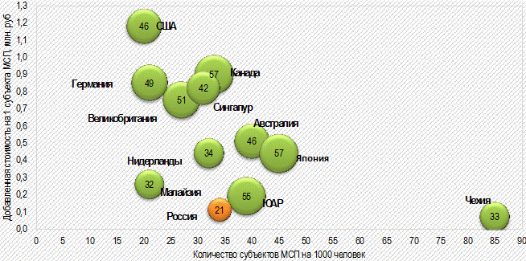
Рисунок 3 – Количество субъектов МСП и средний размер субъектов МСП развитых стран

В соответствии с данными Росстата по состоянию на 1 января 2018 года в России зарегистрировано 5,7 млн малых и средних предприятий, на которых занято 25% от общего числа занятых в экономике. 25% от общего объема продаж продукции и услуг, производимых предприятиями в стране, несут ответственность за малые и средние предприятия.
Около 62,8% от общего количества МСП-это предприниматели, а 32,7% относятся к категории микрокомпаний-юридических лиц, 4,2% – к малым предприятиям – юридическим лицам и 0,3% – к средним предприятиям-юридическим лицам.
По сравнению с 2017 годом количество малых и средних предприятий сократилось на 7,5%. Существенное снижение наблюдается среди индивидуальных предпринимателей (12,7% по сравнению с 2012 годом) и малых предприятий – юридических лиц (3,5%). Число микро-и средних предприятий-юридических лиц в 2016 году, наоборот, выросло на 3,9% и соответственно на 15,4%. В России в 2017 году увеличилось число "вынужденных предпринимателей", в которых нет других вариантов заработать деньги, и это является проблемой экономики.
Большая часть малых предприятий работает в торговом секторе (39,1%) и в секторе сделок с недвижимостью, аренды и предоставления услуг (20,3%), доля промышленного сектора меньше, чем строительство (10,2% и 11,4% соответственно). Отраслевое распределение микрокомпаний соответствует отраслевому распределению крупных предприятий. Отдельные предприниматели (ИП) также представляют деятельность в основном в торговом секторе (54,0%). Значительная часть индивидуальных предпринимателей осуществляет число в транспортно-коммуникационном секторе (12,4%) и секторе недвижимости, аренду и предоставление услуг (11,7%). [15]
В 2017 году количество ранних предпринимателей (тех, кто только снести свой бизнес, или чей бизнес не старше трех лет) в России увеличилось на 25%, а 5,75% взрослого населения страны составляет. По этому показателю Россия находится на уровне с такими странами, как ИС-пания (5,21%), Финляндия (5,29%), Греция (5,51%), Норвегия (6,25%). В Бразилии 17,3% трудоспособного населения составляют предприниматели, в Китае-14,02%, в Индии-9,88%.
На рисунке 4 отображаются категории субъектов МСП.
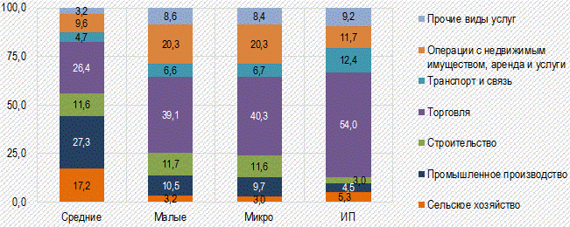

Рисунок 4 – Распределение категорий субъектов МСП в 2017 г. по видам экономической деятельности в России, %

Из заметных тенденций можно выделить рост доли МСП в сфере транспорта и связи (на 0,4 п. п. п.) и деятельность в сфере операций с недвижимостью, аренды и предоставления услуг (на 0,8 п. п.), а также снижение доли МСП, промышленного производства (на 0,2 п. п. п.) и сельскохозяйственной деятельности (на 0,7 п. п. п.).
Средняя численность сотрудников малого бизнеса в 2013 году составляет 27,5 человек, на микрокомпаниях-2,4 человека. В сфере индивидуального предпринимательства в среднем занято 1,5 человека.
Номинальный оборот субъектов МСП вырос в 2015-2017 годах и в 2017 году. я сделал 38,8 триллиона. Rbl. однако, что на 5,3% выше уровня с 2016 года до 8,4% выше уровня 2015 года, инфляция скорректирована, продажи МСП, наоборот, снизились. В номинальном выражении оборот растет среди всех категорий субъектов малого и среднего бизнеса, за исключением предприятий среднего бизнеса-юридических лиц, где годовой оборот снизился на 5,2 триллиона. В 2011 году-4,3 триллиона рублей. Рублей в 2017 году (16,6%).
Результаты Росстата показывают, что участники МСП вряд ли внедряют инновации: только 20,3 тыс. МСП-участников стоили за инновации-только 1,2% от общего числа МСП, из которых были получены отчеты.
Опрос Левада-центра нескольких предпринимателей в регионах России в феврале 2018 года показал, что одна из причин роста предпринимательской деятельности в России в последние годы, в том числе в сфере малого бизнеса, - улучшение условий ведения бизнеса: регистрация и т.д. По данным исследования, доля тех, кто считает, что в регионе их жилье будет хорошим для бизнеса, составляет 18% (что больше, чем в прошлом году, - 13%, но все же очень финансовые причины вызваны главным фактором закрытия бизнеса. Около 40% опрошенных отметили, что они вынуждены были закрыть бизнес из-за его убыточности. Число респондентов из России, желающих открыть свое дело в ближайшие три года, выросло на 1% по сравнению с 2015 годом и составило 4,7%, но эта казакка остается самой низкой среди промышленно развитых стран: Норвегия – 6,2%, Япония – 7,1%.
Российский сектор МСП представлен в основном частными лицами и микроорганизмами (до 15 работников). Общее количество малых и средних предприятий в 2017 году составило 5,6 млн. МСП, 62,8% из которых являются индивидуальными предпринимателями, 32,7% относятся к категории микрокомпаний, 4,2% – к малым предприятиям и лишь 0,3% – к средним предприятиям. Таким образом, бизнес в России выполняет социальную функцию самостоятельности. В работе этих субъектов занято более 17 миллионов человек. Еще 25 миллионов человек находятся в» сером " сегменте экономики. [25]
Распределение количества субъектов программы по отраслям экономики в 2015-2017 годах остается практически неизменным. Большая часть малых предприятий, занимающихся торговлей (39%) и операциями с недвижимостью, сдачей в аренду и предоставлением услуг (20%).
Как показало исследование, одними из основных условий, которые включают в себя потенциал развития малого бизнеса в России являются следующие:
– государственная налоговая и финансовая политика и стабильность законодательства в данной сфере (изменения режимов налогообложения, порядок администрирования налогов, введение льгот для определенных категорий и др.);
– снижение административной нагрузки на бизнес и уровня коррупции;
– внешняя государственная политика;
– влияние государства в отдельных отраслях. Такое влияние может заключаться как в повышении роли государства, так и снижении участия на отдельных рынках, что создает потенциал для роста МП на таких рынках;
– наличие спроса со стороны государства;
– изменения в системе образования в сфере развития предпринимательских навыков, повышения престижности предпринимательской деятельности;
– развитие системы торговых сделок малыми предприятиями в режиме реального времени через сеть Интернет и методами электронной торговли;
– доступность долгосрочных кредитов по низким процентам.
Таким образом, малый и средний бизнес в экономике России играет весомую роль, но сохраняются проблемы его поддержки и развития на государственном уровне, на что необходимо уделить внимание государству.

Заключение

На основании проведенного исследования мы можем сделать следующие выводы:

1) Начало исследованию предпринимательской деятельности заложил Кантильон. Процесс становления предпринимательства, вопреки ожиданиям многих, оказался куда более сложным, противоречивым и длительным делом, чем это первоначально представлялось. Он обусловлен характером и ходом проведения социально-экономических реформ, от которых зависит общий успех рассматриваемого процесса. Это и возможность альтернативного проявления новых реальных форм собственности в рамках многоукладного народного хозяйства, и изменение структуры общественного производства и т.д. Сложившаяся ситуация в целом неблагоприятна для функционирования предпринимательского корпуса в России. Концепция, в которой предпринимательство рассматривается через функцию, связанную с несением бремени риска или неопределенности, это исследования Р. Кантильона.
2) Исследование предельных экономических величин и стало предметом изучения маржинализма. Причем это оказалось настолько перспективным направлением, что вся сегодняшняя экономика так или иначе связана с анализом предельных величин. И с этой точки зрения и неоклассики, и кейсианцы, и многие другие новомодные экономические теории можно отнести к методологии маржинализма.
3) В настоящее время в экономике России ключевым источником роста эффективности производства, насыщения рынка необходимыми товарами, услугами и повышения уровня жизни населения является развитие малого предпринимательства. Однако, в настоящий момент, малый бизнес объективно занимает более слабую позицию на рынке по сравнению с крупным и средним. Сегодня существует круг общих проблем, наиболее характерных для сферы малого предпринимательства, в первую очередь ими являются: слабая теоретическая проработка экономических аспектов малого предпринимательства; недостаточный учет особенностей малого предпринимательства в действующем законодательстве, правовых и нормативных актах; наличие административных барьеров, тормозящих вхождение малых предприятий на существующие рынки; многочисленные проверки, особенно со стороны фискальных органов, затрудняющие работу малых предприятий; трудности финансирования проектов организации и развития малых предприятий, высокие процентные ставки по кредитам и т.д.
4) Во-первых, медленно и зачастую бессистемно формируется законодательная база предпринимательства, отличающаяся противоречивостью и недостаточной стабильностью.
Во-вторых, система исполнения законов, особенно связанная с защитой прав собственности, работает неэффективно, что сдерживает развитие предпринимательства.
В-третьих, налоговая система по преимуществу носит фискальный характер и по-прежнему сохраняющееся достаточно высокое налоговое бремя дестимулирует предпринимательскую деятельность.
В-четвертых, условия, необходимые для развития предпринимательства, имеются лишь частично, это касается неразвитости рыночной инфраструктуры .
5) В целом для развития предпринимательства в стране имеются необходимые предпосылки. К их числу следует, в первую очередь, отнести выгодное географическое положение, наличие сырьевой базы, квалифицированных кадров, свободных мощностей – все эти условия способствуют к развитию в стране различных видов деятельности. Расширение сферы малого предпринимательства является одним из ключевых факторов социально-экономической стабилизации территорий.

Список использованных источников

- Федеральный закон № 209-ФЗ «О развитии малого и среднего предпринимательства Российской Федерации». Одобрен Советом Федерации 11 июля 2007 года // Российская газета. - 31.07.2017.
- Алексеев Д. Дайте бизнесу «точку опоры»! // Московский бухгалтер.- 2016. - № 12. - с.26 – 27.
- Антюшенина С. История предпринимательства // Деловая пресса. - 2016. - № 5. с.11-22.
- Банк воспринимает малый бизнес как наиболее гибкий сегмент // Предприниматель без образования юридического лица. - 2015. - № 3. С. 81-87.
- Вильсон Дж., Цапелик В.Е. Естественные монополии в России: история и перспективы развития системы регулирования.// Вопросы экономики, 2015. - №11. – С. 63-71.
- Власенкова Е.А. Роль налогообложения в развитии субъектов малого и среднего предпринимательства: проблемы и перспективы // Налоговый вестник. - 2017. - №2.- С.7-19.
- В областях принимаются меры для поддержки малого бизнеса // Пресс-служба Губернатора и Правительства РФ.
- Данюкова Н. Успешному развитию микрокредитования мешают системные проблемы// Московский бухгалтер. - 2015. - № 7. - С.22-24.
- Ибадова Л.Т. Финансирование и кредитование малого бизнеса в России: правовые аспекты - «Волтерс Клувер», 2015.
- Ильин И.Е. Малый бизнес в России: проблемы и перспективы // Банковское кредитование.- 2016. - № 2. - С.42 – 44.
- Кантильон Р. Очерк об общей природе торговли ,1755. URL: https://eduherald.ru/pdf/2016/2/15405.pdf
- Кравченко С.А. Предпринимательство в России // Актуальные вопросы бухгалтерского учета и налогообложения. - 2015. - №19. - С. 16-24.
- Куликов А.А. Большие проблемы отечественного предпринимателя // 2014. - № 12. - С.12-33.
- Литвак Е. Влияние кризисных явлений в экономике Российской Федерации на малый бизнес // Финансовая газета. - 2016. - № 6. - с.4-11.
- Ляшевич И.А. Правовые проблемы регулирования предпринимательства в России на современном этапе // Журнал российского права. - 2016. - № 5. - С. 36-44.
- Малый бизнес в зеркале статистики // Деловая пресса. - 2016. - № 33. - С. 6-15.
- Малыхин М. Предпринимательство в России и зарубежом // Ведомости. - 2017. - № 7. - с.12-22.
- Маршалл.А.Economics,1908.
URL:http://www.library.fa.ru/files/Marshall.pdf
- Малое предпринимательство в России: прошлое, настоящее, будущее./ под ред. Ю.М. Осипова, изд. центр «ВЛАДОС» М. - 2014.
- Никитин С., Глазова Е. Государство и проблема монополии//Государственная и естественная монополии. – 2017. - №4. – С. 22-30.
- Подгорная Ю.А., Семынина Н. Комментарий к Федеральному закону от 24 июля 2016 г. N 209-ФЗ «О развитии малого и среднего предпринимательства в Российской Федерации» (в ред. Федерального закона от 18.10.2007 № 230-ФЗ) // Информационно-справочная система ГАРАНТ
- Смит А. Исследование о природе и причинах богатства народов,1776.URL: http://www.gumer.info/bibliotek_Buks/Econom/smit/smit_1.pdf
- Сей Ж.Б. Трактат по политической экономии , 1803. URL: http://www.ek-lit.org/saysod.htm
- Шумпетер Й.А. Теория экономического развития , 1912. URL: http://socioline.ru/book/j-shumpeter-teoriya-ekonomicheskogo-razvitiya
- Южакова Т. Малый бизнес - дело общее // Банковское дело в Москве. - 2015.- № 7. - с.23-24.

